熠格托管
作业答疑

托管中心：苏州 盛泽校区
学生姓名 | 年级 | 答疑日期 | 答疑时间
施锦坤 | 六年级 | 2026.8.26 | 13：00-15：00
重点答疑科目 | 答疑教师 | 班主任 | 教学校长（签字）
物理 | 袁嘉诚 | 体验课

答疑过程
家庭作业完成记录
错题整理

题型一、噪声与乐音
【典例1】在深夜小明正欲入睡时，从邻居家传来了悠扬的二胡独奏曲《二泉映月》，二胡独奏曲声是由二胡琴弦的 产生的；此时二胡独奏曲声对小明来说属于 （选填“噪声”或“乐音”）。
【变式1-1】诗句“姑苏城外寒山寺，夜半钟声到客船”中，“客船”上的人通过声音的 辨别出是钟声；“钟声”对于正在休息的客人属于 （选填“乐音”或“噪声”）。
【变式1-2】目前，陕西共有戏曲剧种26个，常用乐器有板胡、扬琴、二胡等，最主要的乐器是板胡，其发音尖细清脆，最能体现秦腔板式变化的特色。观众可以根据乐器发出声音的 （选填“音调”“响度”或“音色”）不同，分辨出是哪种乐器；自习课上小明情不自禁地唱起陕剧来，此时他“动听”的声音属于 （选填“乐音”或“噪声”）。

题型二、噪声波形图
【典例2】小林想观察噪声和乐音波形的特点，他从示波器上分别看到了小刀刮玻璃时声音的波形和拉二胡时声音的波形。如图甲、乙所示，可知 是小刀刮玻璃时产生声音的波形， 是拉二胡时声音的波形。
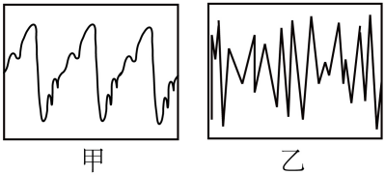
【变式2-1】如图所示，甲、乙是两种声音在同一个示波器上显示出来的波形，从图形可知，图 音调高；丙、丁是另外两种声音在同一个示波器上显示出来的波形，从图形可知，图 是乐音的波形。
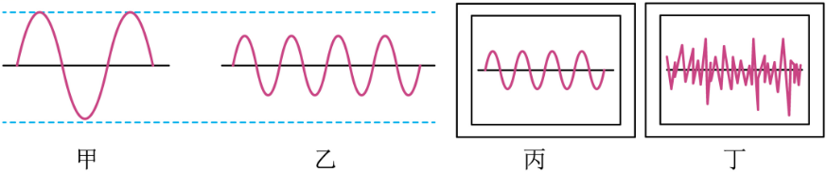
【变式2-2】如图甲是我市某广场安装的噪声监测显示屏，显示屏上的数值指的是声音的 （选填“音调”“响度”或“音色”），如图乙中 （选填“1”或“2”）是这种声音的波形。
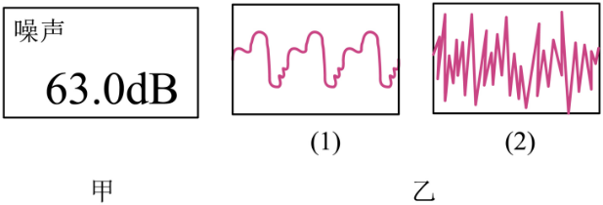

题型三、噪声的强弱等级及危害
【典例3】噪声强弱的等级
人们以 为单位来表示噪声强弱的等级，符号是 。 dB是人们刚刚能听到的最微弱的声音—听觉下限；30~40dB是较为理想的安静环境。为了保证休息和睡眠，声音不能超过 dB；为了保证工作和学习，声音不能超过 dB；为了保护听力，声音不能超过 dB。
【变式3-1】现代城市中，常在主要街道上设置噪声监测设备。如果某一时刻装置显示的是45.23，这个数字的单位是 。当有摩托车驶过时，显示屏上的数字会 （填“变大”“变小”或“不变”）。
【变式3-2】假如你是社区的志愿者，为了向社区的居民宣传噪声对人体的危害，请你准备一份社区环境噪声情况报告．请根据下列要求回答问题：

（1）请你列出社区噪声来源清单（至少三种）；
（2）请你说说噪声对社区居民的影响与危害（至少两种）；
（3）请给出一些解决社区噪声的措施（至少两种）．

题型四、控制噪声的传播
【典例4】小芳暑假时参加演奏架子鼓的学习，在练习之余联系物理课学到的知识，知道鼓声是鼓面 产生的，当用较大的力敲鼓时，鼓声的 （选填“响度”“音调”或“音色”）会增大；小芳尽量避免在夜间练习打鼓，以免干扰邻居正常休息，这属于在 控制噪声（选填“声源处”“传播过程中”或“人耳处”）。
【变式4-1】过大的噪声甚至能震碎居民家中的窗玻璃，这是因为声音能传递 ；如图所示的半封闭式声屏障是在 减弱噪声的。
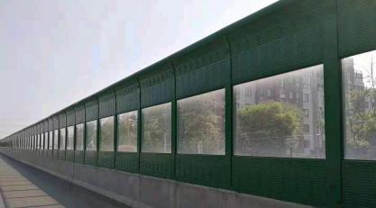
【变式4-2】公共场所标示的“请勿大声喧哗”的温馨提示，是指控制声音的 （选填“响度”“音调”或“音色”）；在学校附近有如图所示的禁止鸣笛标志，目的是在 减弱噪声（选填“声源处”“人耳处”或“传播过程中”）。
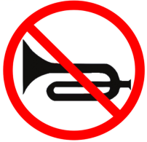
错题举一反三

题型五、实验题（噪声相关）
【典例5】小聪爸新买了一部新能源汽车，小聪发现他爸还特意给车的引擎盖加装了一块隔音板，他很好奇物体隔音的效果跟什么因素有关，于是他准备着手实验进行探究，以下是他的探究过程。
提出问题：物体的隔音效果跟什么因素有关？
猜想：①可能跟材料的种类有关；
②可能跟材料的厚度有关。
设计实验：
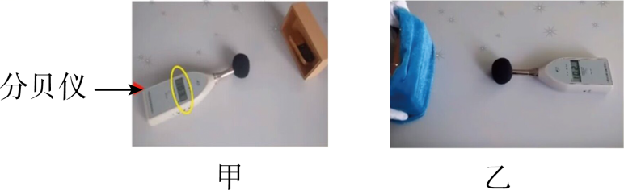
Ⅰ。如果甲所示，小聪利用手机先录制好一段声音作为噪声源，将手机放置在一敞口的木盒内。如图乙所示，用不同的材料盖住木盒，在 ① （选填“相同”或“不同”）的距离处摆放分贝仪用来测噪声的强弱，记录数据在表一中；
表一：
厚度相同的材料 | 无材料 | 棉布 | 纸巾 | 纸浆板
分贝仪接收到的噪声的② | 104dB | 102dB | 96dB | 92dB
Ⅱ。选用纸巾进行实验，改变纸巾的张数，Ⅰ中的实验，测出数据记录在表二中。
表二：
 | 餐巾纸厚度
餐巾纸 | 0片 | 2片 | 4片 | 6片
分贝仪接收到的噪声的② | 104dB | 100dB | 97dB | 95dB
实验分析：

（1）完成空格中的答案：① ，② ；
（2）实验中采用了 的研究方法，以下实验中也采用了这一研究方法的是 ；
A．测量物理课本的宽度
B．探究影响蒸发快慢的因素
（3）实验结论：由实验可得出，不同的材料隔音性能是 （选填“相同”或“不同”）的；并且材料越厚，其隔音性能越 （选填“好”或“差”）；
（4）影响物体隔音性能的因素很多，生活中利用双层玻璃来隔音，并把双层玻璃间抽成真空，这样噪声大大减少了，是因为 。

【变式5-1】在比较材料的隔声性能实验中：
（1）小明和小强在家中开展探究，他们准备利用人刚听不到声音时人与声源的距离来进行比较，选用了手机铃声作为声源，实验过程中他们应将手机铃声响度 （填“调大”、“调小”），因为手机铃声响度越 （填“大”、“小”），人听不到声音时与声源的距离将越 （填“大”、“小”），实验在家中难以进行。同时在比较不同材料时手机铃声响度应 （填“随材料而改变”、“保持不变”或“根据实验情形而改变”）；
（2）小明从家中找出下列一些材料开始探究：一张报纸、一件羽绒服、一个薄塑料袋、一些包装家电泡沫板，由于不同材料的厚度不同，在对材料进行科学调整后，他们通过探究得到如下实验数据：
材料 | 报纸 | 羽绒服 | 塑料袋 | 泡沫板
人听不到声音的距离/m | 8 | 4 | 7 | 5
根据数据可分析出这些材料中隔声性能最好的是 ；
（3）两同学观察后发现粗糙的材料比平滑材料隔音性能 （选填“好”或“差”），原因是粗糙材料吸收声音的性能要比平滑材料 （选填“强”或“弱”）；
（4）如果再给你一块海绵材料，你认为其隔声性能与报纸相比， （选填“报纸”或“海绵”）隔声性能好一点；
（5）在噪声污染严重的环境里，“隔音”就是为了改变声音的 ，在控制噪声的方法中，“隔音”是在 减弱噪音。
【变式5-2】小明同学住在繁华的闹市中心，夜深了街道上车辆的喇叭声、小贩的叫卖声仍不绝于耳，噪声污染严重。小明想制作一个防噪声的耳罩，通过学习了“比较材料的隔声性能”，来选择一种隔音性能好的材料做耳罩的填充物以下是他和同学们活动的部分过程。请你和他们一起完成此次活动。
（1）准备的实验器材除了待检测的材料（衣服、锡箔纸、泡沫塑料）外，还有音叉、机械闹钟、鞋盒。实验中适合做声源的是 。
（2）小明将声源放进鞋盒，在其四周塞满待测填充材料设计了以下A、B两种实验方案：
A．站在距鞋盒一定的距离处，比较所听见声音的响度；
B．一边听声音，一边向后退。直至听不见声音为止，比较此处距鞋盒的距离。
下面分别是方案A和方案B所设计的实验表格和实验中得到的现象记录情况。
方案A实验表格
检测材料 | 衣服 | 锡箔纸 | 泡沫
响度 | 较响 | 响 | 弱
方案B实验表格
检测材料 | 衣服 | 锡箔纸 | 泡沫
距离 | 较长 | 长 | 短
你认为最佳的是 方案。
（3）根据实验可知，待测材料中隔声性能最好的是

（4）为什么不选择音叉？因为 。

题型六、超声波与次声波
【典例6】如图所示是人和一些动物发声和听觉的频率范围。由图可知， 能够发出超声波， 能够发出次声波。地震前通常有次声波产生，人、海豚和大象中，能最先感觉到的是 。
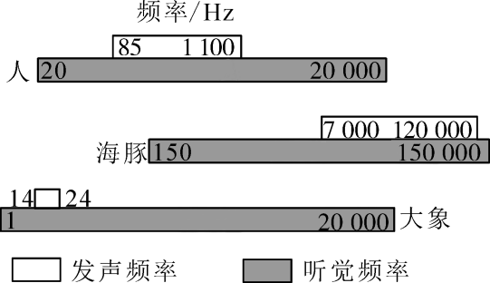
【变式6-1】地震时会产生 （选填“超声”或“次声”）波，与人耳能听到的声音相比，这种声波具有 （选填“较慢的传播速度”、“较小的振动幅度”或“较慢的振动频率”）。由下表提供的数据可知，在远离地震中心的区域，听觉上可能有较明显反应的动物是 。
一些动物听觉的频率范围
蝙蝠 | 1000~120000Hz
海豚 | 150~150000Hz
猫 | 60~65000Hz
大象 | 1~20000Hz

【变式6-2】如图所示为人和一些动物听到声音的频率范围，参照如图回答：
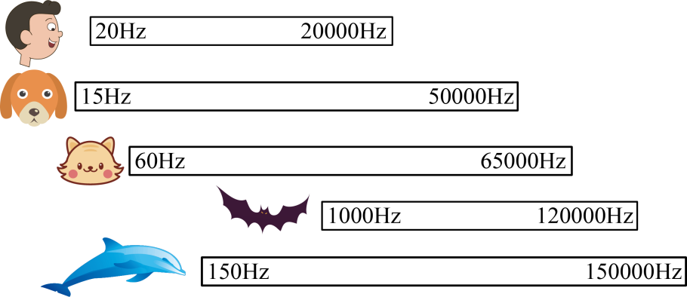

（1）人听到声音的频率范围为 ；
（2）地震时会产生次声波（频率低于20Hz），在远距离地震中心，人无震感的区域，在远距离地震中心的区域，听觉上有较明显反应的动物是 。
【变式6-3】某种昆虫飞行时翅膀每秒振动10次，则它振动的频率是10Hz，属于 （选填“超声波”、“次声波”或“可听声”）。

题型七、超声波
【典例7】某驱逐舰在某海域正常巡航时，通过声呐系统发现附近有一艘潜艇，并提前对潜艇发出警告并驱离当前海域，声呐系统是利用 波传递信息的。
【变式7-1】某种昆虫靠翅膀振动发声，它振动的频率是350Hz，人类 听到这种声音（选填“能”或“不能”）。频率高于20000Hz的声波称为 。请你列举一个人们利用这种声波的实例： 。
【变式7-2】10月17日，四川某小区发生了一起狗咬幼儿事件，引起了广泛关注和热议。为防遛狗时伤人事件，用如图所示的超声驱狗器对着狗一按开关，狗会迅速躲开，而旁边的人什么也没听见。驱狗器发出的声波 （选填“是”或“不是”）由于振动产生的。人耳没听见是因为其频率 （选填“在”或“不在”）人耳能够感受的频率范围内。
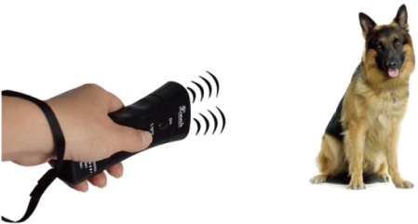

【变式7-3】（1）在马路旁设有噪声监测装置，如图1所示，该装置此时测得的噪声为 分贝，这数据反映的是声音的 （选填“音调”“响度”“音色”）特性。图2是马路上常见的禁止鸣笛的标志，该措施是从 （选填“声源处”“传播过程中”“人耳处”）减弱噪声。除了这种措施外，还有什么方法能尽量减小噪声对马路周围居民生活的影响？
（2）如图3所示为倒车雷达，倒车雷达是利用 （选填“超声波”“次声波”）来工作的；司机听到急促的报警声，知道距离障碍物太近，说明声能传递 。
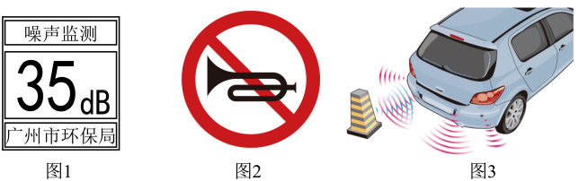

题型八、超声波的应用
【典例8】小毛老师来医院体检，看到墙上标语写着“禁止高声喧哗”，其中“高声”是指声音的 较大；在做B超项目时，医生利用超声波穿透人体，当声波遇到人体组织时会产生反射波，通过计算反射波得到B超图像，这是利用了声可以传递 （选填“能量“或”信息“）的功能。
【变式8-1】倒车雷达：利用超声波探测汽车后方障碍物的 ，告知驾驶员周围障碍物的情况。
【变式8-2】回声定位：蝙蝠在飞行过程中，会发出 ，这些超声波遇到障碍物或昆虫时会反射回来，根据回来的方位和时间，蝙蝠可以确定目标的 ，这叫回声定位。

题型九、次声波及其应用
【典例9】2023年2月6日土耳其发生7.8级地震，震源深度20千米。地震是地壳快速释放能量过程中造成的振动，期间会产生地震波，地震波属于 波。（选填“超声”或“次声”）
【变式9-1】阅读短文，回答下列问题：
“神秘而恐怖”的声音——亚声
亚声看不见，听不见。可它却无处不在。地震、火山爆发、风暴、海浪冲击、热核爆炸等都会产生亚声，科学家借助仪器可以“听判”它。
亚声的传播速度和可听声波相同，但它传播的距离较远，亚声还具有很强的穿透能力，可以穿透建筑物，掩蔽所等障碍物，甚至可以穿透十几米厚的钢筋混凝土。
亚声会干扰人的神经系统正常功能，危害人体健康。一定强度的亚声，能使人头晕、恶心。有人认为，晕车、晕船就是车、船在运行时产生的亚声引起的。人内脏的固有频率和亚声波极为相似。当二者相同时，会形成内脏的共振，严重时，把内脏震坏而丧生。
（1）文中提到的亚声就是 （选填“超声波”、“可听声”或“次声波”）；
（2）人们利用一种叫“水母耳”的仪器，监测风暴发出的亚声，即可在风暴到来之前发出警报，相同介质中，亚声传播的速度 （选填“大于”、“等于”或“小于”）可听声的传播速度；
（3）在军事上，利用亚声的强穿透性制造出能穿透坦克、装甲车的武器，亚声武器一般只伤害人员，不会造成环境污染。下列属于亚声武器发出声波频率的是 。
A．8Hz B．800Hz C．8000Hz D．80000Hz
错题过关
一、单选题
1．蒲城石羊道情是一千多年前盛唐道教音乐的活化石，又是独具特色的传统曲艺艺术。下列有关说法正确的是（ ）
A．吹笛子时发出的声音主要是笛管振动产生的
B．观众主要根据声音的音调分辨出板胡和二弦的声音
C．现场的观众听到乐曲声主要是通过空气传播的
D．优美的乐曲声一定不属于噪声
2．如图所示为大唐不夜城《长安故事舞台》演出，长安故事舞台以中国民族音乐演出为主。通过传统乐器的演奏，展现中国民间传统音乐的文化魅力。关于其中的声现象，下列说法不正确的是（ ）
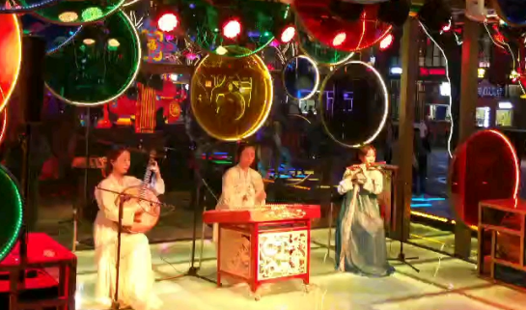
A．乐器发出的声音是由乐器振动产生的
B．乐器声不可能是噪声
C．分辨出各种乐器主要依据的是音色的不同
D．琵琶发出的声音在水中的传播速度大于在空气中的传播速度

3．如图分别是音叉、钢琴与长笛发出的C调1（do）的波形图，其中正确的是（ ）
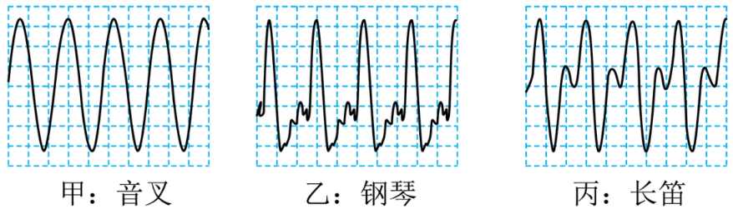
A．甲是乐音的波形，乙和丙是噪声的波形 B．甲的频率小于乙和丙
C．三者的音色相同 D．三者的响度相同
4．汽车在高速公路上行驶时速度可达120km/h，此时车内听到的噪声有风噪、胎噪和发动机噪声，因此高速行驶时都会关闭车窗。关于此现象说法正确的是（ ）
A．关闭车窗是在声源处减弱噪声
B．关闭车窗是在传播过程中减弱噪声
C．关闭车窗是在人耳处减弱噪声
D．噪声是由于声音音调高造成的
5．广场舞是居民以健身为目的，自发地在开敞空间进行富有韵律的舞蹈，其音乐伴奏通常是分贝高、节奏强，却给周边住宅楼休息的居民造成了一定影响。为了使双方的利益都得到尊重，和谐相处，你认为采取下面哪种方法是有效、合理的（ ）
A．禁止广场舞活动 B．跳舞的大妈都戴一个播放音乐的耳机
C．住宅楼内安装噪声监测装置 D．住宅楼的居民都戴一个防噪声的耳罩
6．在与声有关的四幅图中，属于在传播过程中控制噪声的是（ ）
A．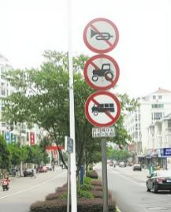居民区街道禁鸣喇叭B．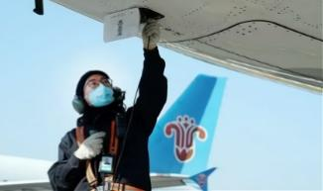飞机旁的工作人员佩戴有耳罩的头盔
C．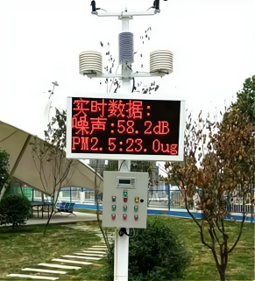街头设置的噪声监测仪D．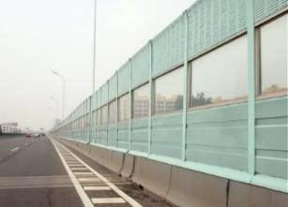高架路某些路段两侧设有透明板墙

7．如图所示是一款降噪耳机（图甲），耳机里的降噪系统产生与外界噪声“相等”的反向声波，将噪声中和，实现降噪效果（图乙）。关于这款耳机，下列说法正确的是（ ）
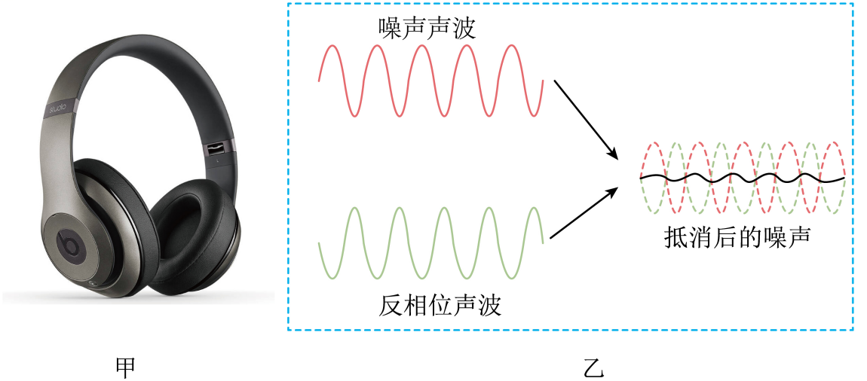
A．它是在声源处控制噪声的
B．它是在人耳处减弱噪声的
C．噪声一向为人所厌恶，没有可利用的地方
D．与外界噪声“相等”的反向声波，“相等”是指声速相同
8．小慧家购买的一种新型的便携式洗碗机工作时，浸入水槽的部分发出4×10⁴Hz的声波用于清洗碗筷等物品。关于这种声波，说法错误的是（ ）
A．这种声波能在水中传播
B．这种声波让所有人都可以听见，听起来很刺耳
C．这种声波是物体振动产生的
D．这种洗碗机应用了声波传递能量的性质
9．对于声现象，下列说法中正确的是（ ）
A．摩托车的消音器是在传播过程中减弱噪声
B．人们可以用声学仪器接收到次声波判断地震的方位和强度
C．倒车雷达利用电磁波的反射获得障碍物的信息
D．利用声呐可探测海底的深度，说明声音可以传递能量

10．下列有关声现象的说法不正确的是（ ）
A．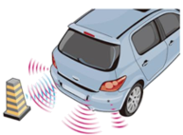倒车雷达利用超声波传递信息
B．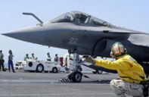航母舰载机引导员戴上耳罩，是为了在人耳处减弱噪声
C．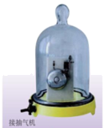逐渐抽出玻璃罩内的空气，听到闹钟发出的铃声响度变大
D．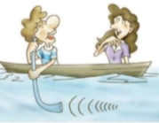通过长管听到远处船只航行的声音，说明水能传声
11．声在日常生活中有很多用途，下列事例中属于利用超声波的是（ ）
A．播放歌曲 B．教师讲课 C．洁牙 D．敲打西瓜鉴别生熟
二、填空题
12．图中的甲和乙是乐音和噪声的波形图，属于噪声的是 图。控制噪声、减弱噪声有三条途径，高架桥两侧安装隔声板是通过 减小噪声污染。如图丙的交通标志，是在 控制噪声。
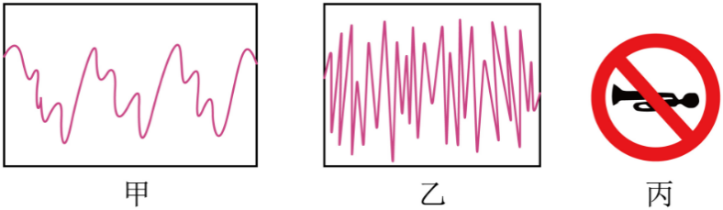
13．如图甲，把音叉发出的声音信号输入示波器，观察示波器屏幕上的图像。小明发现，刚开始的时候，图象如图乙，过了几秒钟，图象变成如图丙。由图象可知，这段时间内，声音的音色和 没有改变， 改变了（选填“响度”、“音调”）。该音叉1min内振动了15000次，则音叉发出的声音频率为 Hz，从物理学角度分析，该音叉发出的声音为 （选填“乐音”、“噪声”）。
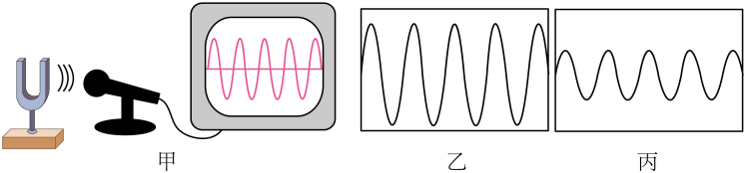
14．街道上设置有噪声监测设备，若某一时刻显示屏上显示如图54.5的数据，这个数据的单位是 ，此时有一辆卡车通过，该数字将 （选填“变大”、“变小”或“不变”）。噪声监测仪 （选填能或不能）降低噪声。
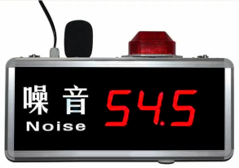
15．“广场舞”近期在各地频频引发“扰民”争议，让广受中老年人欢迎的广场舞成了众矢之的。针对这种现象，山东济南一社区居民巧妙地将广场舞改成“耳机舞”，在跳广场舞时用无线耳麦取代大喇叭，既不耽误锻炼，也除去了“扰民”的烦恼，可谓一举多得。用无线耳麦取代大喇叭，是从 环节防治噪声；而附近的居民有的也将窗户换成了隔音窗，是从 环节防治噪声。
16．据报道，广场舞扰民现象非常严重。在某广场小明从手中的小镜子中看到身后的一个噪声监测仪上显示的数字如图所示，请你替他补上当时的响度是 分贝（dB）；利用噪声监测仪 （选填“能”或“不能”）减弱噪声。
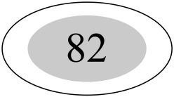
17．音的知识在生活中有广泛的应用，图（a）说明利用声在 （选填“固体”、“液体”或“气体”）中传播可以探听机器内部运转是否正常。图（b）说明利用回声可以 ；图（c）说明 （选填“响度”、“音调”或“音色”）的知识可以判断酒桶中酒的多少。
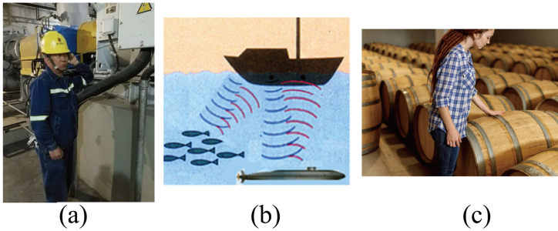
18．据中国地震台网正式测定：2024年1月23日2时9分，新疆阿克苏地区乌什县发生7.1级地震。这是地震台通过地震时产生的 （选填“超声”或“次声”）波进行测定的，说明声音可以传递 （选填“信息”或“能量”）。
19．现在的中学生学习压力很大，据不完全统计已经有超过半数的初中生戴上了近视眼镜。如图所示，利用超声波可以把眼镜上的污垢清洗下来，这是利用超声波可以传递 。
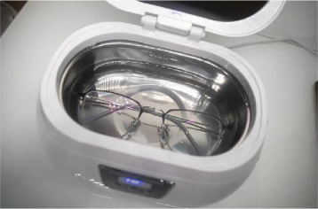
20．如图是立在街头的噪声监测仪，显示噪声值：68.4 （填单位）。医院使用的B超是 波，它在空气中的传播速度一般是 m/s，B超成像是利用声音能够传递 （能量/信息）。
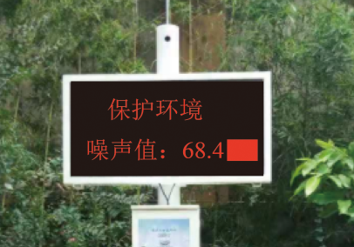
三、实验题
21．小华学习了有关声音的知识后，对材料的隔音性能很感兴趣，于是他设计了如下实验进行探究

（1）先搜集各种材料，如衣服、报纸、平装书、塑料袋、袜子；
（2）把闹钟放到一个鞋盒里，将衣服盖在鞋盒上方，然后逐渐远离盒子直到听不见滴答声；
（3）分别将各种材料盖在鞋盒上方，重复以上实验，得到如表的数据：
材料 | 衣服 | 报纸 | 平装书 | 塑料袋 | 袜子
听不见滴答声的实际距离/m | 2.1 | 2.8 | 3.7 | 5.2 | 1.2
回答问题：
①小华设计的实验利用了离声源越远，听到声音的响度越 （填“大”或“小”）的原理；
②根据小华所得数据，你认为粗糙的材料与平滑材料谁的隔音性能好？ ，理由是 ；
③在噪声污染严重的环境里，“隔音”就是为了改变声音的 （选填“音调”、“响度”或“音色”），是有效的降噪方法之一。

22 ．在比较材料的隔声性能活动中。
（1）小明和小强在家中开展探究，他们准备用人刚听不到声音时人与声源的距离来进行比较，选用了手机铃声作为声源，实验时他们将手机放在鞋盒内，鞋盒上覆盖隔声材料，并将铃声响度 （选填“调大”、“调小”），因为手机铃声响度越 （选填“大”、“小”），人要听不到声音时与声源的距离将越 （选填“大”、“小”），实验在家中难以进行；
（2）小明从家中找出下列一些材料开始探究：一张报纸、一件羽绒服、一个薄塑料袋、一些包装家电的泡沫板，选择这些材料存在一个明显问题，不能科学的说明材料的隔声性能。请指出这个明显的问题： ；

（3）对材料进行科学调整后，他们通过探究得到如下实验数据：
材料 | 报纸 | 羽绒服 | 塑料袋 | 泡沫板
听不到声音时人与声源的距离/m | 8 | 4 | 7 | 5
根据实验数据可知，这些材料隔声性能最好的是 ；
（4）小强也在家里进行探究，由于吵闹声太大，他请爸爸和妈妈分别听报纸和羽绒服覆盖手机时的声音，测出所对应的距离，分析数据他也得出了实验结论。请你指出此探究过程中的不足 。
做错原因分析


知识解读易错警示示

知识点01 噪声的定义
1．物理学角度的噪声
从物理学角度看，乐音即好听、悦耳的声音，是由发声体做有规则振动发出的声音；噪声即嘈杂、刺耳的声音，是由发声体做无规则振动时发出的声音。
2．环境保护角度的噪声
从环境保护角度看，凡是妨碍人们正常休息、学习和工作的声音，以及对人们要听的声音产生干扰作用的声音，都属于噪声．所有声音都有可能成为噪声．例如：当有人想睡觉时，其他人唱歌或听音乐，此时的音乐妨碍了他人的休息，对想睡觉的人来说就成了噪声。
知识点02 噪声的来源及危害
1、工厂里，发动机的运转声，材料的锯割、冲压、切削声；公路上，车辆的鸣叫声，发动机振动和排气声，以及车身的振动声；建筑工地上各种机器和设备发出的噪声，安静图书馆里说话声等都是噪声。
2、噪声对人体的危害轻则会妨碍工作、休息、影响工作效率，重则会引起神经衰弱、头痛、高血压等疾病，甚至会使听觉器官失去听力。为了保护听力，声音不能超过90dB；为了保证工作和学习，声音不能超过70dB；为了保证休息和睡眠，声音不能超过50dB。
知识点03 控制噪声的措施
因为声音是振动的物体产生的，并且通过介质向外传播，最终在人耳处形成听觉。所以要减轻噪声对人体的危害，最终目的是要减弱人耳听到的声音的响度，因此减弱噪声要从发声体、传播过程（介质）、人耳处减弱。具体如下：
1．在声源处减小或控制噪声，即控制声源的振动；
2．在传播过程中隔声、吸声；
3．在接收处（人耳处）减弱。
知识点04 超声波和次声波
一般人的听力范围：20Hz—20000Hz，振动频率低于20Hz的叫次声波；振动频率高于20000Hz的叫超声波。
超声波与次声波
项目  类别 |  | 超声波 | 次声波
定义 |  | 频率高于20000Hz的声 | 频率低于20000Hz的声
相同点 |  | 都是由物体振动产生的；在同种介质中传播速度相同；这两种声波人耳都无法听到
应用 | 传递信息 | 回声定位(超声导盲仪、倒车雷达)、超声探伤、用听诊器给病人诊病等 | 预报(监测)地震、火山喷发、台风等自然灾害等
应用 | 传递能量 | 超声碎石、超声波清洗器等 | 次声波武器等

